***Язык, которым Российская держава великой части света повелевает, по ея могуществу имеет природное изобилие, красоту и силу, чем ни единому европейскому языку не уступает.***

**М. В. Ломоносов**

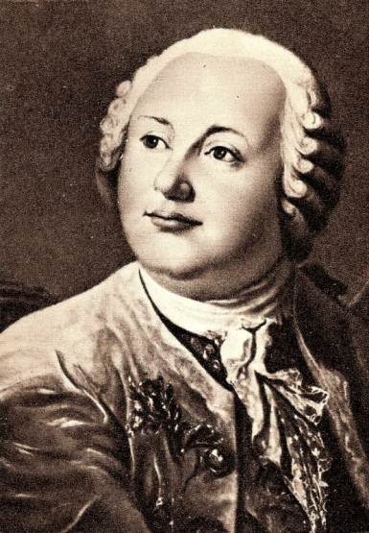**Михаил Васильевич Ломоносов,**  «Ломоносов создал первый университет. Он, лучше сказать, сам был первым нашим университетом»,- писал о выдающемся русском просветителе и ученом А.С.Пушкин. Научные идея Михаила Васильевича Ломоносова обогатили многие отрасли знания. Значительны открытия М.В. Ломоносова в лингвистике. Опубликованная в 1757 году «Российская грамматика» является первым научным описанием русского языка, в котором рассмотрены вопросы морфологии, синтаксиса, словопроизводства, систематизированы орфографические правила и орфоэпические нормы. На основе грамматики Ломоносова в начале 70-х годов XVIII века были созданы первые школьные учебники русского языка. Огромна заслуга М.В. Ломоносова в развитии теории красноречия (риторики). Его «Краткое руководство к красноречию» стало фактически первой книгой такого рода, написанной на русском языке. Оценивая значения трудов М.В. Ломоносова, А.С.Пушкин писал: «Соединяя необыкновенную силу воли с необыкновенною силой понятия, Ломоносов обнял все отрасли просвещения. Жажда науки была сильнейшей страстию сей души…Историк, риторик, механик, химик, минералог, художник и стихотворец, он все испытал и всё проник…».

**Александр Христофорович Востоков.** Начало XIX века в Европе ознаменовалось становлением языкознания как науки. Научную строгость лингвистика приобрела благодаря сравнительно-историческому изучению языков. В России у истоков сравнительно-исторического изучения славянских языков стоит Александр Христофорович Востоков. В труде «Рассуждение о славянском языке…» (1820) А.Х. Востоков сопоставил славянские языки и на огромном фактическом материале установил звуковые закономерные соответствия между ними как доказательство их искомой близости, родства. Научные интересы А.Х. Востокова были необычайно широки: вслед за М.В. Ломоносовым он создал научную грамматику; изучал памятники древней письменности, опубликовал «Остромирово Евангелие » середины XI века, сопроводил его лингвистическим комментарием; изучал диалектную лексику, редактировал «Опыт областного великорусского словаря» (1852); занимался проблемами культуры речи, морфологии; исследовал русское стихосложение.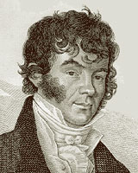

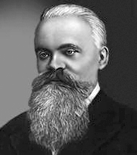**Филипп Федорович Фортунатов**, русский языковед. Родился **2 января 1848** в Вологде в семье учителя. В 1868 окончил Московский университет. За четверть века преподавательской деятельности в Москве Фортунатов прочел множество разнообразных университетских курсов по сравнительно-исторической грамматике, общему языкознанию и древним индоевропейским языкам и стал основоположником Московской лингвистической школы. Ф.Ф. Фортунатов ввёл термин «морфология» вместо бытовавшей в то время «этимологии» и разработал учение о форме слова, превратив морфологию в самостоятельную дисциплину.  Фортунатов много занимался также теорией правописания. Он внес большой вклад в подготовку реформы русской орфографии.

***Нет неподвижности в языке. В языке, как и***

***вообще в природе, всё движется, всё изменяется.***

И. А. Бодуэн де Куртенэ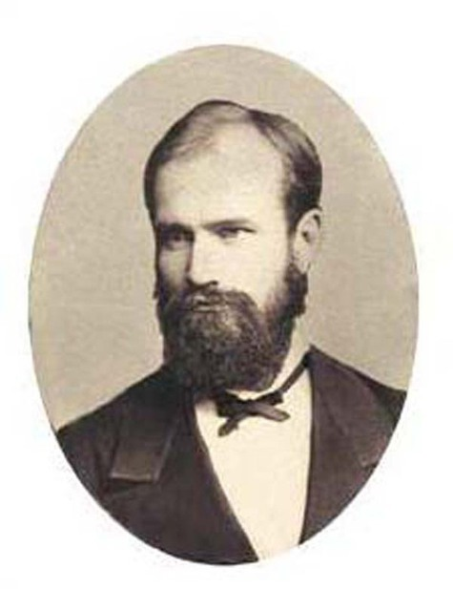

**Иван Александрович Бодуэн де Куртенэ**, русский и польский языковед, родился **3 ноября 1845 года** в Варшаве. В 1875 учёный стал профессором, а в 1897 членом-корреспондентом Академии наук. Основал Казанскую лингвистическую школу. Бодуэн де Куртенэ совершил переворот в науке о языке: до него в лингвистике господствовало историческое направление, а языки исследовались исключительно по письменным памятникам. Ученый доказал, что сущность языка – в речевой деятельности, и призывает к изучению живых языков и диалектов. Он проводит по нескольку месяцев в экспедициях, изучая славянские языки и наречия и при этом тщательно записывая все фонетические их особенности. Важность этого нового подхода к изучению языка можно сравнить с ролью, которую в естественных науках играет принцип эксперимента: без экспериментальной проверки теория мертва.

**Алексей Александрович Шахматов,** великий русский лингвист, внес огромный вклад в изучение синтаксиса и истории языка. С ранних лет он проявил глубокий интерес к проблемам языкознания. Еще учась в гимназии, он принимал участие в научных диспутах. Тогда же была опубликована его первая статья.Многогранны научные интересы языковеда. А.А. Шахматов занимался историей и диалектологией русского и других славянских языков. Он возглавлял работу по созданию академического толкового словаря и комиссию по реформе орфографии. В книге А.А. Шахматова «Синтаксис русского языка», по словам В.В. Виноградова, «впервые собран колоссальный материал, характеризующий поразительное разнообразие синтаксических конструкций современного русского языка». А.А. Шахматов первым в истории нашей науки выделил типы односоставных предложений и описал особенности их строения. Многие синтаксические идеи Шахматова до сих пор не потеряли своей актуальности.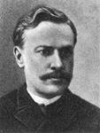

***Обращаться с языком кое-как – значит и мыслить***

***кое-как: неточно, приблизительно, неверно.***

**А.Н. Толстой**

**Паро́нимы (от др.-греч. παρα- — приставка со значением смежности, ὄνομα — «имя») — слова, сходные по звучанию, но различающиеся по смыслу.**

**Адресат - адресант.** **Адресат** — лицо или организация, кому адресовано почтовое отправление **(получатель);** **адресант** — лицо или организация, посылающие почтовое отправление **(отправитель).**

**Бесталанный – бесталантный. Бесталанный.** Несчастный, обездоленный (народно-поэтич.): бесталанный (-ая) человек, друг, головушка, судьба, участь, любовь. **Бесталантный.** Не имеющий таланта, бездарный: бесталантный (-ая) писатель, художник, книга, специалист, критик, инженер.

**Будний - будничный.** **Будний** - не праздничный (будний день); **будничный** - прозаичный, однообразный (будничная работа).

**Всякий - всяческий.** **Всякий** — каждый (всякая минута); **всяческий** — самый разнообразный (всяческие поиски).

**Гармонический - гармоничный.** **Гармонический** - относящийся к гармонии (гармонический ряд); **гармоничный** - стройный, согласованный (гармоничная личность).

**Героизм - героика – геройство. Героизм.** Героический дух, образ действий, присущий герою: трудовой героизм; героизм народа; женский героизм; героизм партизан. **Героика.** Героическое содержание, героическая сторона в деятельности, событиях: героика борьбы, труда, жизни, будней, эпохи, времени. **Геройство**. Геройское поведение: проявить геройство: геройство солдата; истинное геройство, хвастаться геройством.

**Гордость – гордыня. Гордость.** Чувство собственного достоинства, самоуважения: чувство гордости; национальная гордость; исполненный гордости, девичья гордость. **Гордыня.** Непомерная гордость: гордыня непомерная, проклятая; гордыня выскочки, юнца.

**Гуманистический – гуманный. Гуманистический**. Относящийся к гуманизму, к гуманисту (в знач.: сторонник, представитель гуманизма); свойственный гуманизму: гуманистический (-ая, -ое, ие) роман, книга, драматургия, наука, общество, принципы, убеждения, цель. **Гуманный.** Человечный, отзывчивый, культурный: гуманный человек, закон, строй, принцип; гуманная мысль, наука, профессия.

**Демократический - демократичный.** **Демократический** — относящийся к демократии, демократу (демократический лагерь); **демократичный** — характерный для демократии, демократа (демократичный поступок).

**Добровольный - добровольческий.** **Добровольный** - совершаемый без принуждения (добровольный труд); **добровольческий** - относящийся к добровольцу (добровольческая инициатива, добровольческая армия).

**Единичный - единственный – единый**. **Единичный**. Только один, единственный; отдельный: единичный случай, эпизод. **Единственный.** Только один: единственный сын, друг, предмет, театр. **Единый.** Общий, объединенный: единый порыв, фронт, план.

**Запасный - запасливый.** **Запасный** - имеющийся в качестве запаса (запасный выход); **запасливый** — умеющий запасаться (запасливый человек).

**Злой — злостный.** **Злой** - исполненный чувства вражды (злой человек); **злостный -** имеющий дурную цель, преднамеренный (злостный неплательщик).

**Командированный - командировочный.** **Командированный** — лицо, находящееся в командировке (командированный специалист); **командировочный** - относящийся к командированному (командировочные расходы).

**Комический - комичный.** **Комический** - относящийся к комедии (комический персонаж); **комичный** - забавный (комичный вид).

**Лесистый – лесной.** **Лесистый.** Заросший лесом: лесистая местность, гора. **Лесной**. Относящийся к лесу, расположенный или происходящий в лесу: лесной пожар; лесная чаща, дорога; лесные насаждения; также: растущий, живущий в лесу: лесной зверь; а также: относящийся к лесоводству: лесной институт; лесное хозяйство.

**Невежа – невежда. Невежа.** Грубый, невоспитанный человек. **Невежда.** Малообразованный, несведущий человек.

**Нестерпимый — нетерпимый**. **Нестерпимый** - такой, который невозможно стерпеть (нестерпимый холод); **нетерпимый -** недопустимый (нетерпимое отношение).

**Освоить (осваивать) - усвоить (усваивать) Освоить.** Вполне овладеть чем-нибудь, научившись пользоваться: освоить производство, профессию, технологию; также: воспринять, запомнить: освоить наследие прошлого, материал, тему, язык, сообщение; а также: обжить, включить в хозяйственный обиход: освоить пустыню, целину, участок. **Усвоить.** Сделать свойственным, привычным для себя: усвоить новый обычай, взгляды, привычку, тон; также: поняв, запомнить как следует: усвоить книгу, лекцию, теорию; а также: поглотив, переработать в себе: усвоить пищу, витамины, удобрение.

**Представление - предоставление.** **Представление** - вручение для ознакомления, выдвижение для поощрения (представление характеристики); **предоставление** - выделение чего-то в чье-то распоряжение (предоставление кредита).

**Скрытый - скрытный**. **Скрытый** - тайный, невидимый (скрытая угроза); **скрытный -** неоткровенный (скрытный человек).

**Тактичный - тактический. Тактичный** - обладающий тактом (тактичный поступок); **тактический** - относящийся к тактике (тактическая задача).

**Технический - техничный.** **Технический** - относящийся к технике (технический прогресс); **техничный** - обладающий высоким мастерством (техничный актер).

**Явный - явственный.** **Явный** - очевидный, нескрываемый (явное превосходство); **явственный** - отчетливый, хорошо различимый (явственный шепот).

***Берегите наш язык, наш прекрасный русский язык – это клад, это достояние, переданное нам нашими предшественниками! Обращайтесь почтительно с этим могущественным орудием; в руках умелых оно в состоянии совершать чудеса.***

**И.С. Тургенев**

**Орфоэ́пия (от**[**др.-греч.**](http://ru.wikipedia.org/wiki/%D0%94%D1%80%D0%B5%D0%B2%D0%BD%D0%B5%D0%B3%D1%80%D0%B5%D1%87%D0%B5%D1%81%D0%BA%D0%B8%D0%B9_%D1%8F%D0%B7%D1%8B%D0%BA)**ὀρθός — «правильный» и**[**греч.**](http://ru.wikipedia.org/wiki/%D0%93%D1%80%D0%B5%D1%87%D0%B5%D1%81%D0%BA%D0%B8%D0%B9_%D1%8F%D0%B7%D1%8B%D0%BA)**ἔπος — «речь») — наука (раздел**[**фонетики**](http://ru.wikipedia.org/wiki/%D0%A4%D0%BE%D0%BD%D0%B5%D1%82%D0%B8%D0%BA%D0%B0)**), занимающаяся нормами произношения, их обоснованием и установлением.**

**Имена существительные**

**аэропОрты**

**бАнты**

**вероисповЕдание, от веру исповЕдать**

**граждАнство**

**диспансЕр**

**еретИк**

**жалюзИ**

**Иксы**

**каталОг, в одном ряду со словами диалОг, монолОг, некролОг**

**квартАл**

**крАны**

**кремЕнь, кремнЯ**

**мЕстностей, пОчестей, чЕлюстей…, но новостЕй**

**мусоропровОд, газопровОд, нефтепровОд, водопровОд**

**призЫв, отзЫв(посла), созЫв, но: Отзыв(на публикацию)**

**свЁкла**

**сирОты**

**срЕдства**

**столЯр, в одном яду со словами малЯр, доЯр, школЯр…**

**тОрты, тОртов**

**шАрфы**

**щавЕль**

**Имена прилагательные**

**грушЕвый**

**давнИшний**

**красИвее, прил.и нареч. в сравн.ст., красИвейший, превосх.ст.**

**кровоточАщий**

**кУхонный**

**мозаИчный**

**оптОвый**

**слИвовый**

**Глаголы**

**баловАть, в одном ряду со словами баловАться, избаловАть, разбаловАть…, но:бАловень судьбы**

**включИть-включИшь, включИт, включИм**

**вручИть-вручИт**

**дозИровать**

**закУпорить**

**звонИть-звонИшь, звонИт, звонИм**

**исчЕрпать**

**клАсть-клАла, крАсться-крАлась**

**кровоточИть**

**облегчИть-облегчИт**

**опломбировАть, в одном ряду со словами формировАть**

**опОшлить-опОшлят**

**освЕдомиться-освЕдомишься**

**откУпорить-откУпорил**

**плодоносИть**

**послАть-послАла**

**принУдить**

**сверлИть-сверлИшь-сверлИт**

**сорИть-сорИт**

**убыстрИть, углубИть**

**чЕрпать**

**Причастия**

**балОванный**

**включённый-включЁн, см. низведЁнный**

**зАгнутый**

**зАнятый-занятА**

**избалОванный, см. балОванный**

**кровоточАщий**

**молЯщий**

**понЯвший**

**приручЁнный**

**сОгнутый**

**Деепричастия**

**балУясь**

**закУпорив**

**Наречия**

**вОвремя**

**донЕльзя**

**завИдно, в значении сказуемого**

**Исстари**

**красИвее, прил.и нареч. в сравн.ст.**

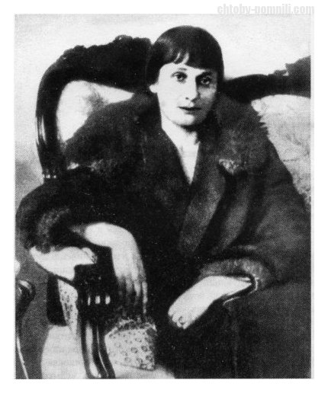**Анна Андреевна Ахматова**

**1889 – 1966**

Поэзия Ахматовой – это прежде всего подлинность, невыдуманность чувств, поэзия, отмеченная необычайной сосредоточенностью нравственногоначала…

**А. Т. Твардовский**

Я читаю книги Ахматовой как откровение человеческой души, примером своим облагораживающей мою жизнь и жизнь всех людей, которые склоняют головы перед песней ее откровения. **И. Дудин**

**МУЖЕСТВО**

**Мы знаем, что ныне лежит на весах**

**И что совершается ныне.**

**Час мужества пробил на наших часах,**

**И мужество нас не покинет.**

**Не страшно под пулями мертвыми лечь,**

**Не горько остаться без крова,**

**И мы сохраним тебя, русская речь,**

**Великое русское слово.**

**Свободным и чистым тебя пронесем,**

**И внукам дадим, и от плена спасем**

**Навеки!**

**23 февраля 1942, Ташкент**

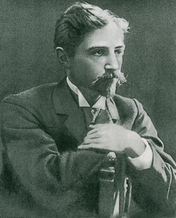**Иван Алексеевич Бунин**

**1870 – 1953**

Тихая, мимолётная и всегда нежно-красивая грусть, грациозная, задумчивая любовь, меланхолическая, но лёгкая, ясная «печаль минувших дней» и, в особенности, таинственное очарование природы, прелесть её красок, цветов, запахов – вот главнейшие мотивы поэзии г. Бунина. И надо отдать справедливость талантливому поэту, он с редкой художественной тонкостью умеет своеобразными, ему одному свойственными приёмами передавать своё настроение, что заставляет впоследствии и читателя проникнуться этим настроением поэта и пережить, перечувствовать его.

**А.И. Куприн**

**СЛОВО**

**Молчат гробницы, мумии и кости,—**

**Лишь слову жизнь дана:**

**Из древней тьмы, на мировом погосте,**

**Звучат лишь Письмена.**

**И нет у нас иного достоянья!**

**Умейте же беречь**

**Хоть в меру сил, в дни злобы и страданья,**

**Наш дар бессмертный — речь.**

**Москва, 1915**

**Фразеологизмами называют устойчивые сочетания слов, обороты речи типа: «бить баклуши», «повесить нос», «задать головомойку»... Оборот речи, который называют фразеологизмом, неделим по смыслу, то есть его значение не складывается из значений составляющих его слов. Он работает только как единое целое, лексическая единица.**

**Белены объесться.** В пушкинской «Сказке о рыбаке и рыбке» старик, возмущенный бесстыдной жадностью своей старухи, гневно говорит ей: «Что ты, баба, белены объелась?»

**Значение.** Вести себя вздорно, злобно, как сумасшедший.

**Происхождение.** В деревне на задворках и свалках вы можете встретить высокие кусты с грязно-желтоватыми, в лиловых прожилках цветками и неприятным запахом. Это и есть белена - очень ядовитое растение. Ее семена напоминают мак, но тот, кто их съест, становится похож на безумного: бредит, буйствует, а нередко и умирает.

**Всыпать по первое число.** За такие дела им, конечно, следует всыпать по первое число!

**Значение.** Сурово наказать, отругать кого-либо.

**Происхождение.** Уж что-что, а это-то выражение вам знакомо... И откуда оно только свалилось на вашу несчастную голову! Не поверите, но... из старой школы, где учеников пороли каждую неделю, независимо от того, прав или виноват. И если наставник переусердствует, то такой порки хватало надолго, вплоть до первого числа следующего месяца.

**Отложить в долгий ящик.** Сейчас отложишь это в долгий ящик, а потом и вовсе забудешь.

**Значение**. Дать делу длительную отсрочку, надолго задержать его решение.

**Происхождение.** Возможно, это выражение возникло еще в Московской Руси, триста лет назад. Царь Алексей, отец Петра I, приказал в селе Коломенском перед своим дворцом установить длинный ящик, куда всякий мог опустить свою жалобу. Жалобы опускались, но дождаться решения было очень нелегко: проходили месяцы и годы. Народ переименовал этот «длинный» ящик в «долгий». Не исключено, что выражение если и не родилось, то закрепилось в речи позднее, в «присутствиях» - учреждениях XIX века. Тогдашние чиновники, принимая разные прошения, жалобы и ходатайства, несомненно сортировали их, раскладывая по разным ящикам. «Долгим» мог называться тот, куда откладывались самые неспешные дела. Понятно, что такого ящика просители боялись.

**Профессор кислых щей.** Он вечно всех поучает. Тоже мне, профессор кислых щей!

**Значение.** Незадачливый, плохой мастер.

**Происхождение.** Кислые щи - немудреная крестьянская еда: водичка да квашеная капуста. Приготовить их не составляло особых трудностей. И если кого-нибудь называли мастером кислых щей, это означало, что ни на что путное он не годен.

**Реветь белугой.** Три дня кряду ревела она белугой.

**Значение.** Громко кричать или плакать.

**Происхождение.** «Нем, как рыба» - это известно давным-давно. И вдруг «реветь белугой»? Оказывается, речь здесь не о белуге, а о белухе, так называют полярного дельфина. Вот он действительно ревет очень громко.

**Филькина грамота.** Что это за филькина грамота, ты что, не можешь толком изложить свои соображения?

**Значение.** Невежественный, безграмотно составленный документ.

**Происхождение.** Автором выражения был Иван Грозный. Для усиления своей власти, что невозможно было без ослабления князей, бояр и духовенства, Иван Грозный ввел опричнину, наводившую на всех ужас. Не мог примириться с разгулом опричников митрополит Филипп. В своих многочисленных посланиях к царю - грамотах - он стремился убедить Грозного отказаться от проводимой им политики террора, распустить опричнину. Непослушного митрополита презрительно называли Филькой, а его грамоты - филькиными грамотами. За смелые обличения Грозного и его опричников митрополит Филипп был заточен в Тверской монастырь, где его задушил Малюта Скуратов.

**Тянуть канитель.** Теперь пропали, он будет тянуть канитель, пока мы сами не откажемся от этой затеи.

**Значение**. Медлить, затягивать какое-либо дело, говорить однообразно и нудно. **Происхождение.** Канитель - тончайшая золотая, серебряная или медная нить, которой вышивали украшения офицерских мундиров, а также ризы священников и просто богатые костюмы. Ее изготовляли кустарным способом, раскаляя металл и осторожно вытягивая клещами тонкую проволоку. Процесс этот был чрезвычайно длительным, медленным и кропотливым, так что со временем выражение «тянуть канитель» стало относиться ко всякому затяжному и однообразному делу или разговору.

***ИЗ ШКОЛЬНЫХ СОЧИНЕНИЙ***

В комнате громко тикали солнечные часы.

Во двор въехали две лошади. Это были сыновья Тараса Бульбы.

На поле битвы были слышны крики и стоны мертвецов.

Люди в парке посадили деревья и скамейки.

Навстречу шел отец. Девочка и собака радостно залаяли.

Ёж, жаба и ласточки помогают садовнику поедать насекомых

Володя бежал, весело перебирая двумя ногами.

На базаре мы купили красивую елку. Это была сосна.

Дятел уселся и стал грызть дерево.

Заметили гончие зайца и спустили собак.

Серые волки собираются в стаи по 10-12 человек.

Слева лес редкий, но зато дремучий.

У собаки были голубые глаза и розовые щеки.

Из-за тучи выглянул луч солнца и огрел кукушонка.

В опере можно увидеть пение, а также другие интересные вещи.

У нас в лесу зимой не осталось ни одной певчей птицы, кроме вороны.

Она не слышала от него ни одного ласкового слова, кроме слова дура.

Кошка, ни слова не говоря, вдруг бросилась на свою хозяйку.

Он сел на коня и поехал пешком.

Динозавры давно все вымерли, и поэтому их приходится рисовать по памяти...

В своей картине "Зима" художник воспевает красоту русского лета.